附件2

“福建国艺金申报”微信工作群二维码

群聊：福建国艺金申报1

群聊：福建国艺金申报2

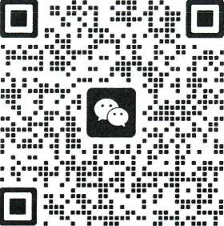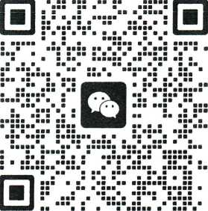

福建省文化和旅游厅办公室 2023年4月18日印发